King of the Swing and Queen of the Green
20.05.2018
Заявка /Application
(Принимается до 18.05.18, прием заявок прекращается в 17.00 / please return before 17 p.m. 18.05.2018)
Формат/Format: строук-плей / индивидуальный стейблфорд, 18 лунок / Stroke-play / Individual Stableford 18 holes
Мужчины: Черные ти / Men Black tees Женщины: Белые ти / Women White tees
ФИО/Full Name
Телефон/Telephone
E-mail
Дата заявки/Application Date
Значение точного гандикапа/ Exact HCP
Stroke-play / Stableford
Подпись\Signature

- Стоимость участия: 30 000 руб.за всю серию из 4-х турниров / Члены Клуба бесплатно
- В зачёт пойдут 2 лучших раунда
- Гольф-кары бронируются заранее, с приоритетом для заявок, поступивших ранее других
- Игрок несет персональную ответственность за точность сведений относительно своего гандикапа
Notes:
- Participation fee: 30 000 rubles for the whole series of 4 tournaments / Members of the Club for free
- 2 best rounds will be taken into account
- Golf Carts are satisfied on first come first served basis
- The player is personally responsible for the accuracy of the information on his/her handicap
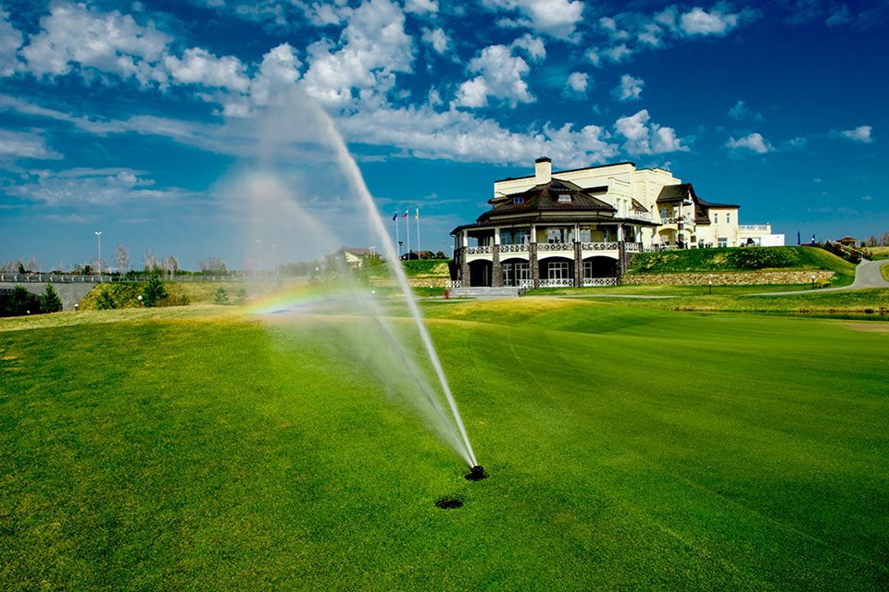

golf@zavidovo-golf.ru

Т: +7 495 58 79 00; +7 48242 49 838

